***Дата:03.10.22. Предмет: Англійська мова.***

***Клас: 4-Б Вчитель: Глуговська Л.Г.***

***Тема: Мої шкільні речі.***

***Мета:***

***• навчальна****: ознайомити з новими лексичними одиницями за темою, активізувати вивчений лексико-граматичний матеріал, описувати традиції та виражати своє ставлення до них, вдосконалити навички читання, аудіювання й усного мовлення, збільшити обсяг знань про специфіку мови.*

*•* ***розвиваюча****: розвивати логічне мислення, увагу та зорову пам'ять, спостережливість, удосконалювати фонетику та артикуляцію звуків, розвивати усні комунікативні вміння.*

*•* ***виховна****: виховувати зацікавленість у розширенні своїх знань, поєднувати навчальний матеріал із життям,збагачувати загальну культуру здобувачів освіти.*

***Хід уроку***

***1.Greatings / Привітання***

*Hello, Dear Children! How are you?*

*Привіт,дорогі діти!Як ви?*

***2. Learning new words / Вивчення нових слів***

***Exercise 1 page 20***

Запишіть нові слова у словник та вивчіть їх.

* bookmark / букмак/ закладка
* sticky notes / стікі ноутс/ стікери
* flash drive / флеш драйв/ флешка
* paper clip / пейпе кліп/ скріпка
* highlighter /хайлайте/ маркер
* scissors / сізорс/ ножиці

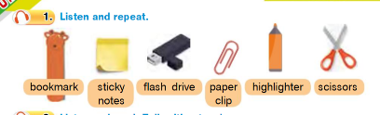

***3. Speaking***

***Exercise 4 page 20***

Розкажіть, що є у Вашому шкільному портфелі.

Наприклад:

I have got a pencil case and books.



***4. Reading***

***Exercise 3 page 20***

Прочитайте та поєднайте фрази з малюнками.

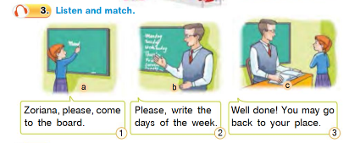

***5. Writing***

***Monday, the third of October***

***Homework***

***Exercise 3 page 10***

***Доповніть речення вставляючи «is/are або is not/are not»***

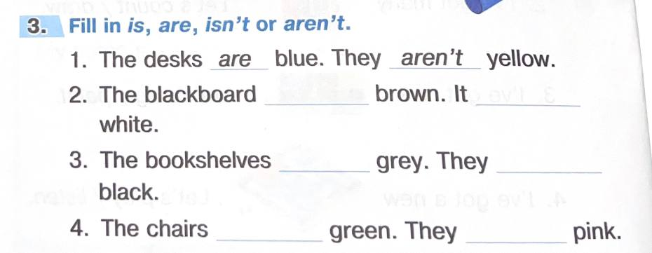

***6.Homework***

Домашнє завдання:

1. Опрацювати конспект;

2. Вивчити слова (***Exercise 1 page 20);***

2. Виконати вправу із розділу ***Writing(письмово).***

***Exercise 3 page 10 (друкований зошит).***

**Надіслати виконану вправу у Вайбер/телеграм (0964124047) – Людмила Григорівна або на Human.**